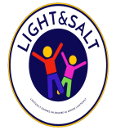
Code de conduite: Prévention des abus et protection des personnes

Extraits et messages-clés

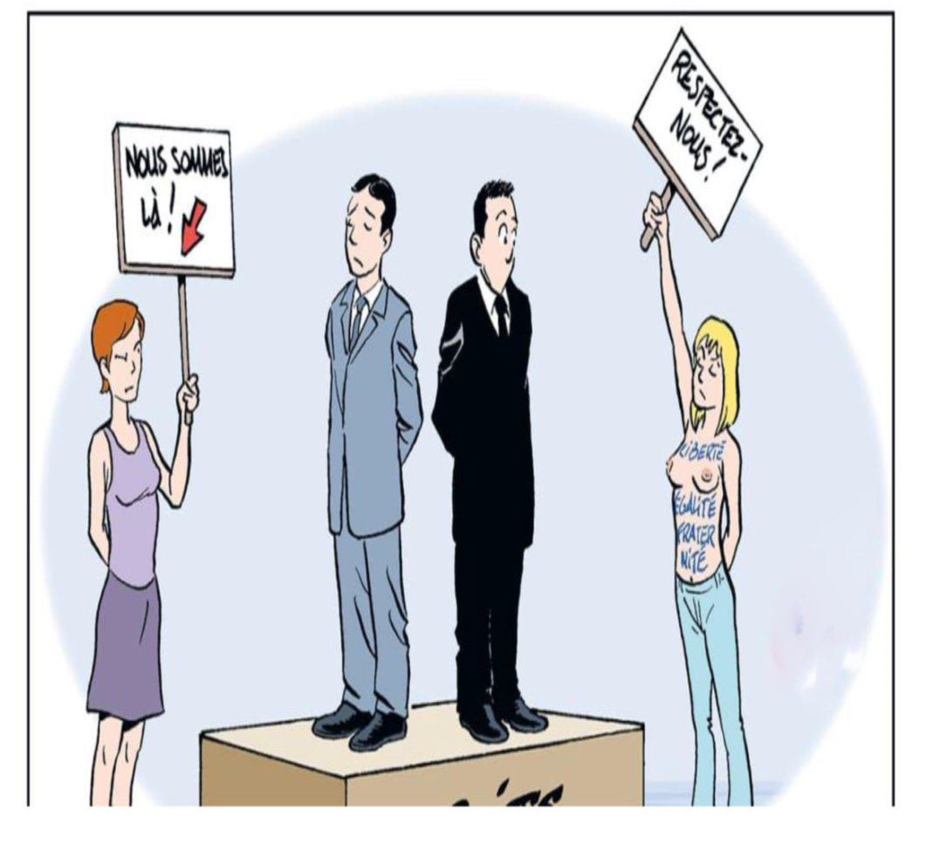

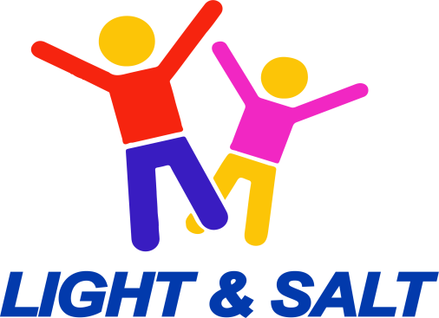

Les humanitaires sont tenus de respecter les plus hauts standards de conduite et d’intégrité et doivent, en toute circonstance, traiter la population locale avec respect et dignité.
L’exploitation et l’abus sexuel (EAS) sont des comportements inacceptables formellement interdits à tous les humanitaires. Ces actes portent atteinte à l’image et à l’intégrité de nos organisations et minent la confiance du public dans l’organisation.
L’exploitation sexuelle est le fait d’abuser ou le fait de tenter d’abuser de la vulnérabilité d’une personne, sur la base d’un pouvoir différentiel ou de confiance à des fins sexuelles. L’abus sexuel est l’intrusion physique ou la menace d’intrusion physique de nature sexuelle, par la force ou dans des conditions inégales ou coercitives 20 Mars 2025, l’organisation Humanitaire LIGHT & SALT est devenue Humanité, Indépendante& Inclusion.
LIGHT & SALT qui met en œuvre des projets dans l’Est de RDC intervient sous le nom d’usage « Humanité, Indépendante & Inclusion », « LIGHT & SALT » .Tout document sous entête « Humanité, Impartialité, Indépendante et Inclusion » s’applique de facto aux équipes de LIGHT& SALT.

Le Code de conduite s’applique:

Aux personnes titulaires d’un contrat de travail avec LIGHT AND SALT, temporaire ou permanent,aux familles accompagnant le personnel international, aux consultants, aux personnels stagiaires, aux volontaires ou bénévoles, aux organisations prestataires et organisations partenaires dans le cadre de leur collaboration avec LIGHT AND SALT.

Ce Code de conduite s’applique pendant et en dehors desheures de travail

Définitions
Les définitions ci-dessous sont les définitions internes à LIGHT &SALT. Elles permettent de faciliter la compréhension des notions par tous. Celles-ci ne correspondent donc pas strictement aux définitions légales en vigueur dans chacun des pays d’application du Code de conduite.

Abus:
Toutactedemaltraitancephysiqueouémotionnelle,d’abussexuels,denégligence oud'exploitation,impliquantuneatteintepotentielleouréelleàlasanté,àlasurvie, audéveloppementouàladignitéd’autrui,commisdanslecadred’unerelationde responsabilité, de confiance ou de pouvoir.

Abus de pouvoir :
Tout abus commis sur autrui, par l’utilisation abusive d’une position de pouvoir, d’influence ou d’autorité.
Il peut prendre la forme d’actesd’intimidation,demenace,dechantage, d’humiliation, cetteénumérationn’étantpasexhaustive.

Abus sexuel:
Toute atteinte physique ou menace d’atteinte physique, de nature sexuelle, qui peut intervenir par la force, sous la contrainte ou dans une situation d’inégalité.
L’usage de la force réelle n’est donc pas nécessaire pour que l’on puisse parler d’abus.

Exploitationsexuelle:
Tout abus réel ou tentative d’abus d’une position de vulnérabilité, de pouvoir ou de confiance, à des fins sexuelles.
Cela inclut également le fait de profiter à des fin spécuniaires,politiques ou sociales de l’exploitation sexuelle d’une personne.
Le fait de prendre part à l’organisation d’un abus relève donc aussi d’une situation d’exploitation sexuelle.

Harcèlement:
Tout comportement déplacé, de nature à choquer ou humilier autrui. Il peut s’agir de paroles, de gestes ou d’actes de nature à blesser, avilir, intimider, rabaisser ou gêner, ou à susciter un climat d’hostilité, d’intimidation ou de vexation.
Le harcèlement suppose d’ordinaire une série d’incidents.

Vous êtes engagé aux côtés de LIGHT AND SALT

En tant qu’organisation de solidarité internationale engagée pour le respect de la dignitéetdesdroitsfondamentauxdespersonneshandicapéesetdespopulations les plus vulnérables, LIGHT&SALT tient non seulement à assurer la protection de ses bénéficiaires, mais aussi celle de toutes les personnes qui sont en contact avec sesactions.Deparvotremission,vouspourrezvousretrouverdansdessituations de confiance et de pouvoir vis-à-vis de ces populations, ainsi que de vos propres collaboratrices et collaborateurs. La compréhension de ces situations oblige les membres de LIGHT&SALT à se comporter de façon appropriée, responsable et respectueuse. Chaque membre de LIGHT&SALT représente l’organisation et est garant de son image.
Tout non-respect de ses valeurs entache donc la réputation de LIGHT &SALT dans son ensemble et peut compromettre la légitimité de ses interventions.

Le Code de conduite LIGHT&SALT vise donc à expliciter les comportements et les pratiques qui sont attendus de chacun en matière de protection des bénéficiaires face à l’exploitation et aux abus sexuels. Il dénonce également les actions à éviter afin de garantir que les relations qui se créent au sein de nos équipes, avec nos bénéficiaires et avec l’ensemble des personnes en contact avec notre organisation sont respectueuses de l’éthique développée au sein de LIGHT&SALT, et plus généralement, des valeurs qu’elle entend porter.

Pour l’interne (membres et personnels de LIGHT&SALT), un mécanisme d’alerte professionnelle est accessible à partir de boite à suggestion La plate forme d’information et de communication interne ci-après : gestiondeplaintespersonnel@gmail.com , ou soit via une boite à suggestion implanter dans nos bureaux, ou par :+2430808824416
Pour les personnes extérieures à LIGHT& SALT (bénéficiaires, partenaires, fournisseurs, autres), un dispositif de réclamation est accessible sur le site institutionnel : gestiondesplaintesrdclightandsalt@gmail.com, ou sur facebook : light&salt humanitaire et twitter : Infos Hummanitaires ou par : +243808824416, ou soit par le numéro vert de la coordination inter agence PSEA : 495555 et pour PAM : 491111

Je m’assurerai que tous les bénéficiaires (y compris les enfants), employés, partenaires, intervenants communautaires et toute personne avec qui je suis en contact sont traités avec respect, dignité et égalité.

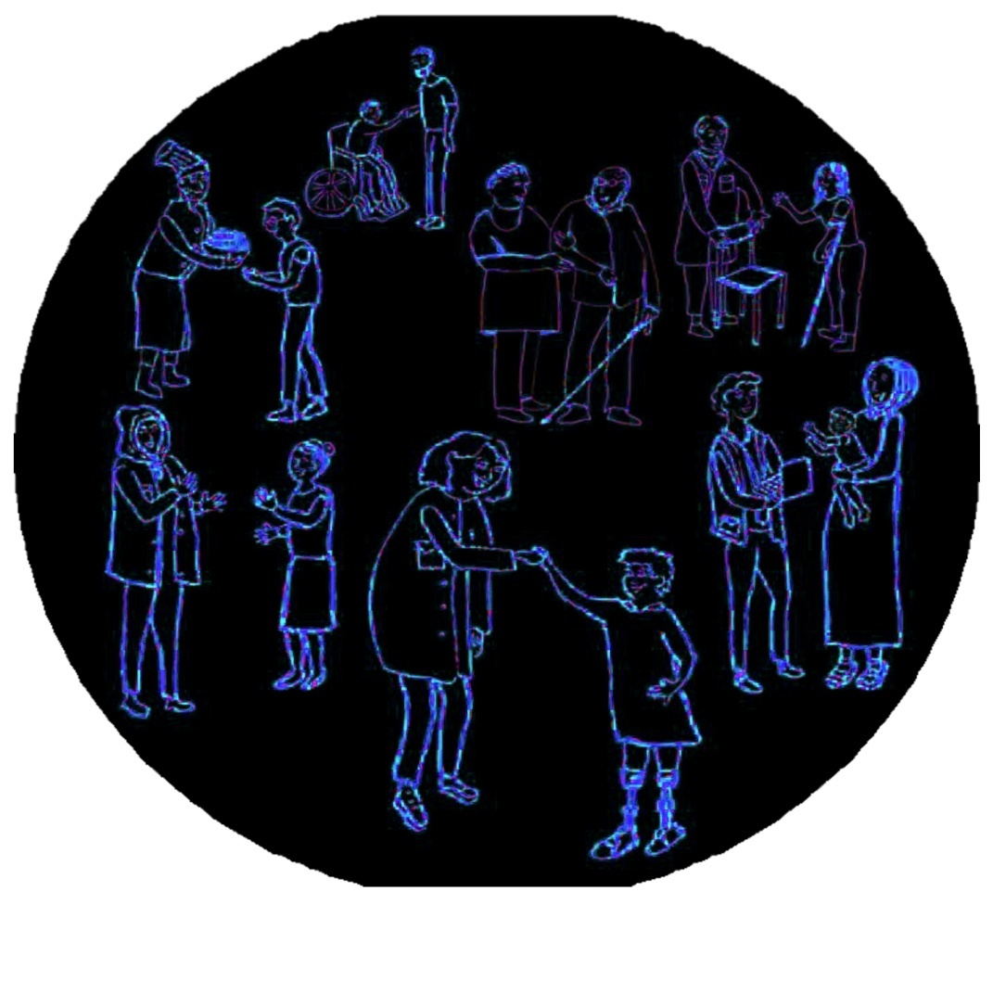

Extraits du Code de conduite

Je m’assurerai systématiquement que les bénéficiaires (et notamment les enfants), les membres du personnel et les partenaires sont traités avec respect, dignité et sur un même pied d’égalité, quels que soient leur âge, leur sexe, race, langue leur condition physique, leur déficience, leur religion, leur opinion, leur nationalité, leur origine ethnique ou sociale, leur statut, leur classe, leur caste, leur orientation sexuelle, ou toute autre caractéristique personnelle.

Je me montrerai systématiquement respectueux avec l’ensemble des employés, du personnel des partenaires, des volontaires communautaires ou des bénéficiaires.

Je n’exploiterai jamais un bénéficiaire (et notamment un enfant), et ne commettrai jamais d’abus verbal, physique, psychologique ou de n’importe quelle autre nature, sur un bénéficiaire.

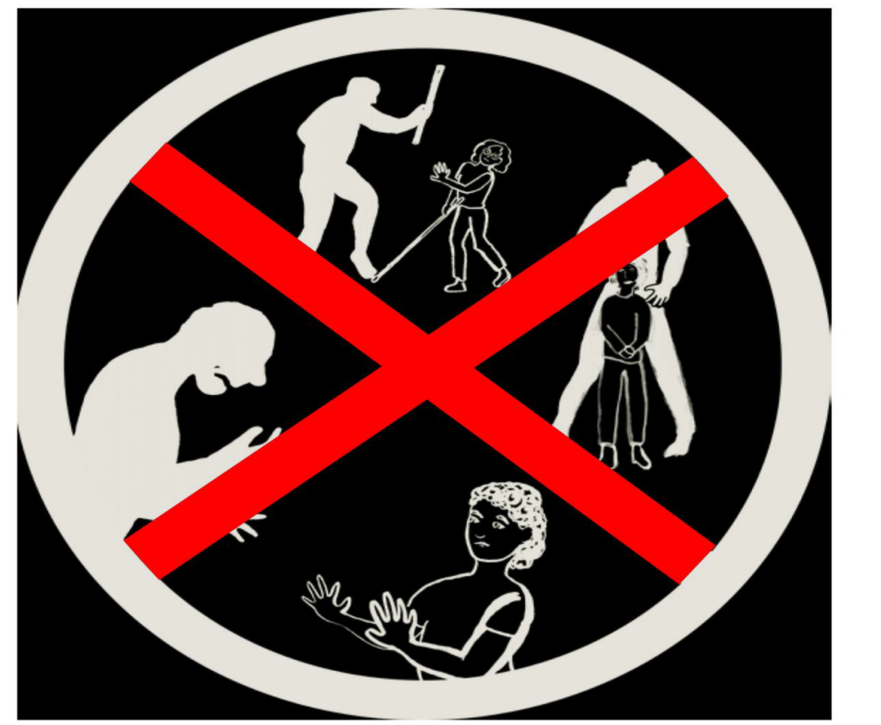

Extraits du Code de conduite

Je ne ferai en aucun cas subir des humiliations à un bénéficiaire, et je n’aurai pas de comportement dégradant ou abusif, qu’il soit physique, verbal, psychologique ou de toute autre nature.

Je n’utiliserai en aucun cas un langage ou des suggestions visant à provoquer, harceler ou déshonorer la personne, et jenemépriseraipassciemmentdespratiquestraditionnelles ou culturelles.

Je ne tolérerai ni ne me livrerai à aucune forme de harcèlement physique ou psychologique, de discrimination, d’abus de pouvoir,ni d’intimidation dans le cadre de mon travail, y compris par des remarques ou attitudes dévalorisantes.

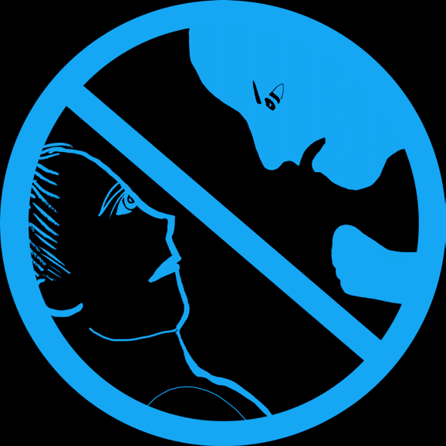

ExtraitsduCodedeconduite

Jenetolèreraiounemelivreraienaucuncasàunequelconque forme de harcèlement, discrimination, d’abus physique ou verbal, d’intimidation ou de favoritisme sur un lieu de travail, qu’il s’agisse de harcèlement sexuel ou psychologique ou d’abus de pouvoir, et je respecterai les règles(notamment le Règlement Intérieur) concernant ces questions.

Je me comporterai systématiquement de manière professionnelle avec mes collègues en évitant de répandre de fausses rumeurs et allégations, et en m’abstenant de faire des commentaires basés sur le genre, l’orientation sexuelle ou sur toute autre caractéristique personnelle-qui pourraient être considérés comme du harcèlement.

Je n’aurai jamais de relation sexuelle avec une personne ayant moins de 18ans, indépendamment de l’âge de la majorité sexuelle, de la loi ou des coutumes localement en vigueur.

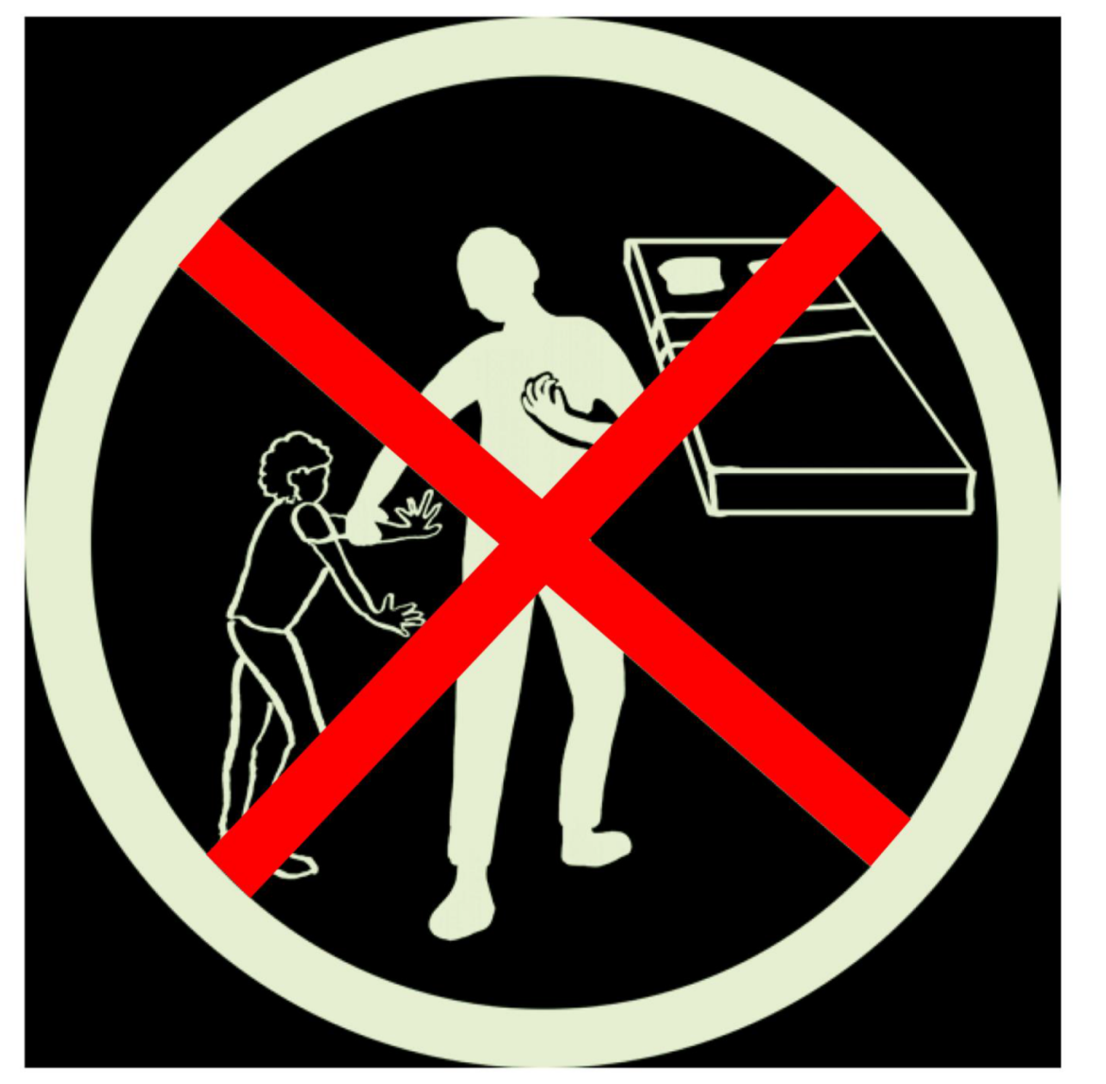

ExtraitsduCodedeconduite

Je n’aurai aucun type de relation sexuelle avec une personne de moins de 18 ans, peu importe l’âge fixé pourle consentement à des relations sexuelles par la loi ou les coutumes locales. Une erreur sur l’âge supposé d’un enfant n’est pas un argument de défense.

En aucun cas je ne regarderai, publierai, produirai ou partagerai des supports pornographiques mettant en scène des enfants, et/ou je ne montrerai de tels supports à des enfants.

Je n’aurai jamais de relation sexuelle en échange d’argent, d’un cadeau quel conque, d’un travail ou d’une aide de quelque sorte.

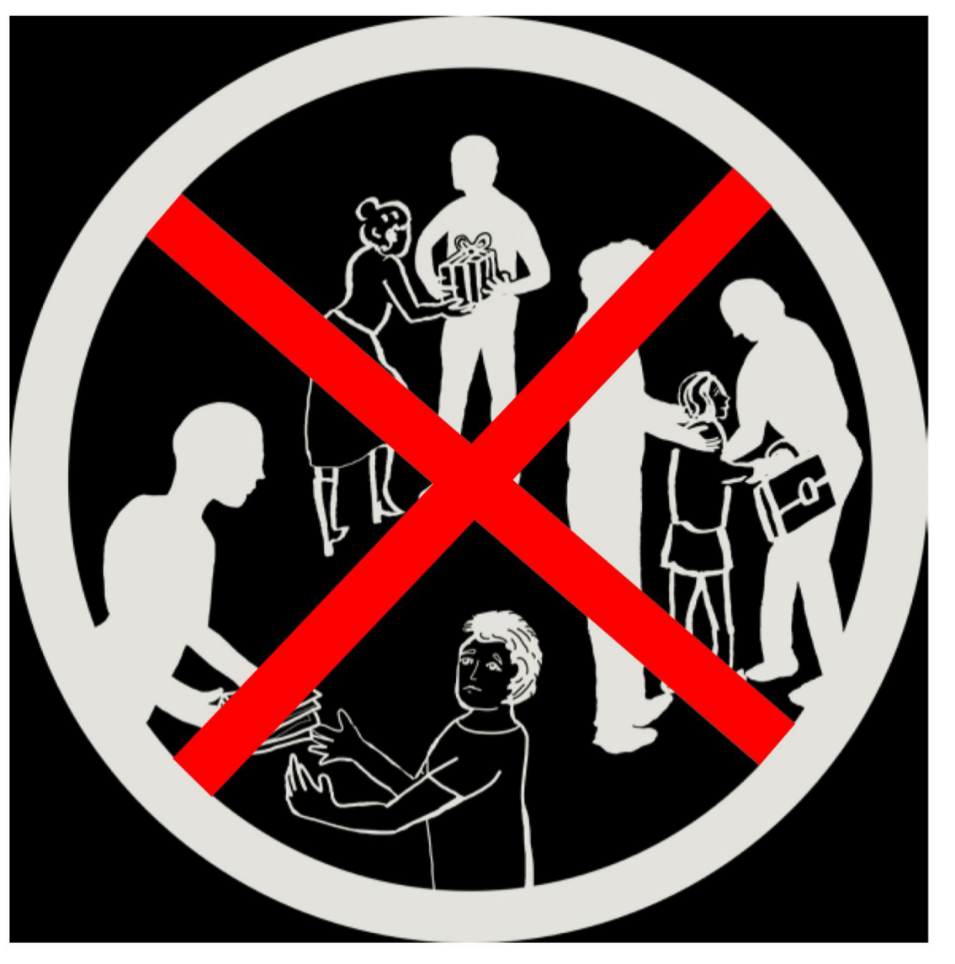

Extraits du Code de conduite

Je n’aurai aucun type de relation sexuelle ou de faveur en échange d’argent, d’un cadeau quelconque, d’un travail ou d’une aide humanitaire.

Je ne me servirai en aucun cas directement ou indirectement d’un adulte ou d’un enfant pour fournir des services d’ordre sexuel à une tierce personne, ni pour soutenir, permettre ou participer à une quelconque forme de prostitution ou d’exploitation sexuelle.

En aucun cas je n’exploiterai sexuellement un bénéficiaire, ni ne ferai travailler un enfant (y compris pour des tâches domestiques) en échange d’une aide ou de tout type de bénéfice.

Je rapporterai sans délai à ma hiérarchie ou à une personne de confiance désignée dans le cadre de mon travail toute suspicion, information ou rumeur ou tout doute sur un possible abus-sans avoir à la/le vérifier moi-même.

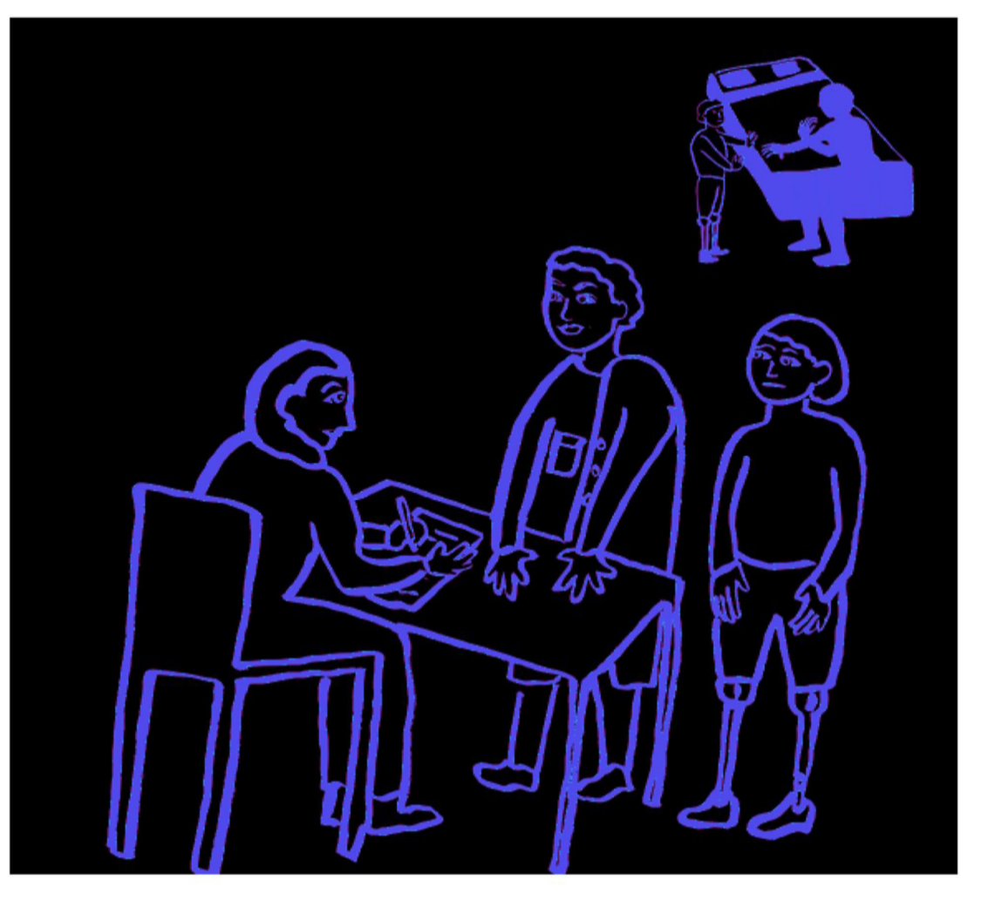

Extraits du Code de conduite

Je soulèverai systématiquement toute inquiétude et tout problème concernant le Code de conduite, la politique de Protection des Bénéficiaires contre l’Exploitation et les Abus Sexuels, la politique de Protection de l’Enfance auprès de mon responsable direct, ou si ce n’est pas possible, auprès d’une autre personne de ma hiérarchie ou d’une personne- ressource désignée (conformément à la règle en matière de reporting).

Je signalerai immédiatement toute suspicion ou allégation concernant un comportement allant à l’encontre des règles du Code de conduite, de la politique de Protection des Bénéficiairescontrel’ExploitationetlesAbusSexuels, de la politique de Protection de l’Enfance auprès de mon responsable direct - même si les informations ou allégations sont vagues, et sans avoir enquêté préalablement moi-même.

Je m’assurerai que tout bénéficiaire est traité avec respect dans toute forme de communication verbale et écrite.

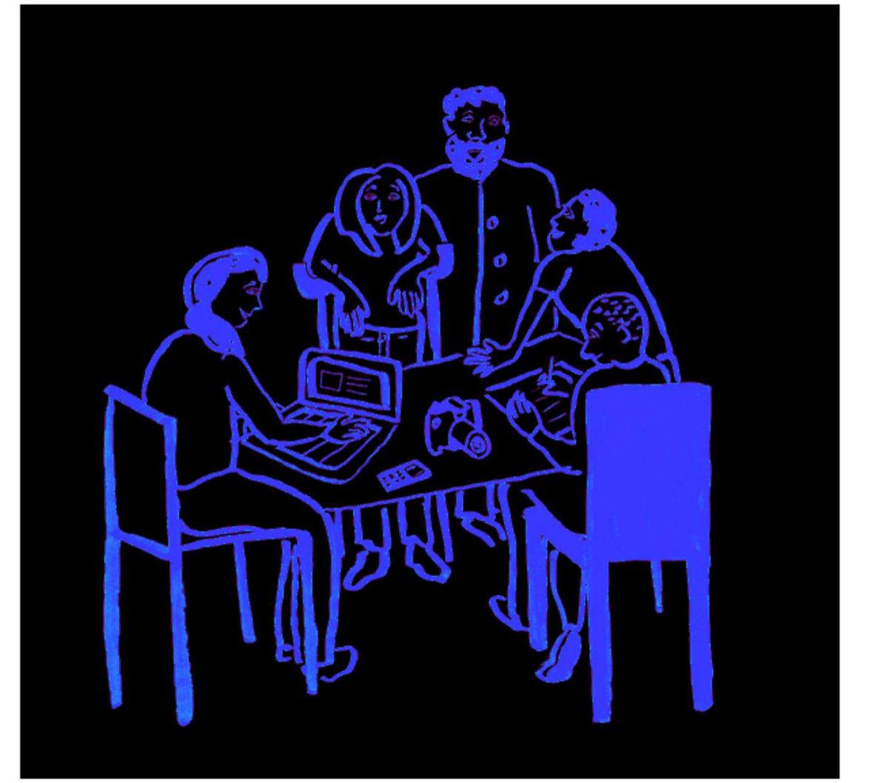

Extraits du Code de conduite

J’utiliserai systématiquement un langage respectueux et le nomdespersonneslorsquejem’adresseraiàellesouquand je parlerai d’elles à d’autres.

Je m’assurerai systématiquement que toutes les communications audio, écrites ou visuelles respectent la dignité et les droits humains de la personne représentée (et notamment l’anonymat quand cela sera nécessaire, et pour tous les enfants),et qu’elles ne l’exposent à aucun risque de représailles ou d’abus de quelque nature que ce soit.

Je ne montrerai en aucun cas le visage des bénéficiaires ou des enfants qui sont exploités sexuellement, victimes d’un trafic ou d’abus, en conflit avec la loi, en lien avec des groupes armés, ou qui peuvent facilement être localisés même si leur identité a été changée.

Ce livret présente les messages-clés ainsi que les extraits correspondants du Code de conduite qui vous a été remis au moment de votre engagement avec LIGHT & SALT.

Il vise à faciliter la compréhension et l’appropriation du Code de conduite par l’ensemble du personnel de LIGHT&SALT, de ses collaborateurs et collaboratrices, et de toute personne à qui il s’applique.

En aucun cas il ne se substitue au Code de conduite complet.



27, Avenue de Goma, Q. Himbi, Commune de Goma, Ville de Goma, Province du Nord Kivu en République Démocratique du Congo

